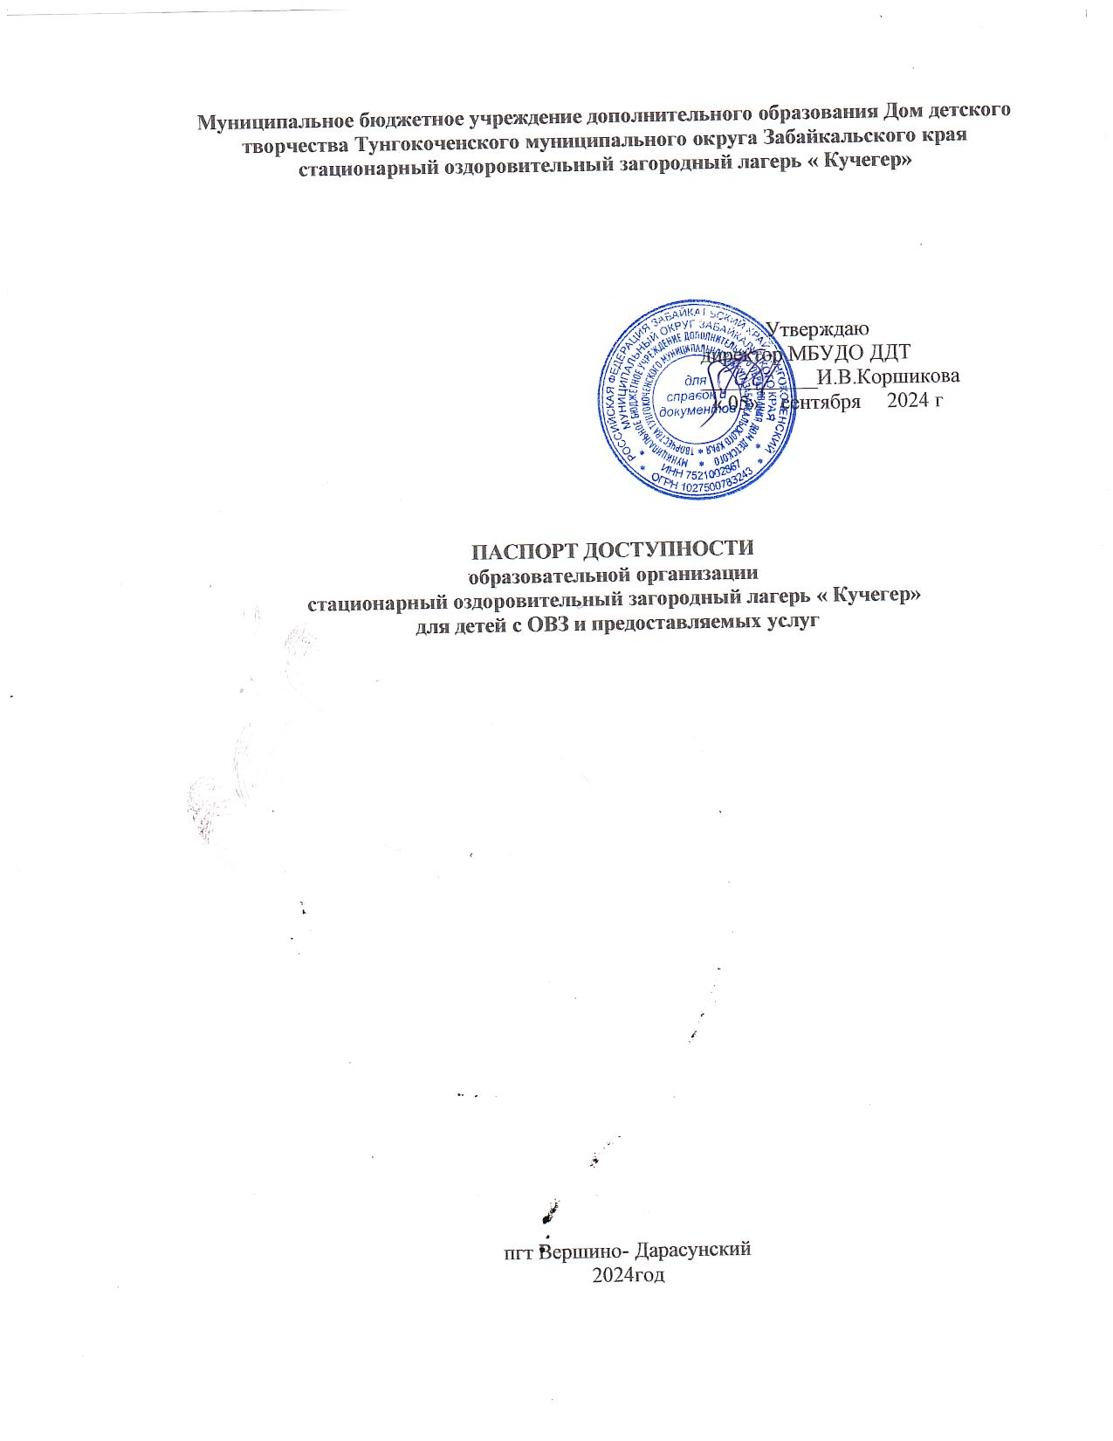

- Общие сведения об объекте

Наименование (вид) объекта стационарный оздоровительный загородный лагерь « Кучегер»( далее учреждение)
Адрес объекта РФ, 674100..Забайкальский край, Тунгокоченский район, с.Усугли _____

Сведения о размещении объекта:
- отдельно стоящее здание 1 этажей, _ 384,6 кв.м
- наличие прилегающего земельного участка (да, нет); 2872 кв.м.

Год постройки здания _2007г_, последнего капитального ремонт 2019г

Дата предстоящих плановых ремонтных работ: текущего _ ежегодно_, капитального планируется по мере выделения средств

Сведения об организации, расположенной на объекте

Название организации (учреждения), (полное юридическое наименование – согласно Уставу, краткое наименование) Муниципальное бюджетное учреждение дополнительного образования Дом детского творчества
Юридический адрес организации (учреждения) РФ, 674100.Забайкальский край, Тунгокоченский район, с.Усугли
Основание для пользования объектом (оперативное управление, аренда, собственность) аренда на праве оперативного управления
Форма собственности (государственная, негосударственная) государственная

Территориальная принадлежность (федеральная, региональная, муниципальная) муниципальная
Вышестоящая организация (наименование) Комитет образования Администрации
Тунгокоченского муниципального округа______________________________________
- Адрес вышестоящей организации, другие координаты РФ РФ, 674125.Забайкальский край, Тунгокоченский район, пгт Вершино- Дарасунский, ул Центральная №31
- Характеристика деятельности организации на объекте (по обслуживанию населения)

Сфера деятельности (здравоохранение, образование, социальная защита, физическая культура и спорт, культура, связь и информация, транспорт, жилой фонд, потребительский рынок и сфера услуг, другое) образовательная
Виды оказываемых услуг дополнительное образование детей, организация летнего отдыха детей и их оздоровления

Форма оказания услуг: (на объекте, с длительным пребыванием, в т.ч. проживанием, на дому, дистанционно) на объекте
Категории обслуживаемого населения по возрасту: (дети, взрослые трудоспособного возраста, пожилые; все возрастные категории) дети
Категории обслуживаемых инвалидов: инвалиды, передвигающиеся на коляске, инвалиды с нарушениями опорно-двигательного аппарата; нарушениями зрения, нарушениями слуха, нарушениями умственного развития - 2
Плановая мощность: посещаемость (количество обслуживаемых в день), вместимость, пропускная способность 50 человек

Участие в исполнении ИПР инвалида, ребенка-инвалида (да, нет)

- Состояние доступности объекта

Путь следования к объекту пассажирским транспортом
(описать маршрут движения с использованием пассажирского транспорта) нет

Путь к объекту от ближайшей остановки пассажирского транспорта:
расстояние до объекта от остановки транспорта 64 км
время движения ( 1 час 30 мин.
наличие выделенного от проезжей части пешеходного пути (да, нет),
Перекрестки: нерегулируемые; регулируемые, со звуковой сигнализацией, таймером; нет
Информация на пути следования к объекту: акустическая, тактильная, визуальная; нет
Перепады высоты на пути: есть, нет (описать ) Их обустройство для инвалидов на коляске: да, нет ( )

Организация доступности объекта для инвалидов – форма обслуживания*

№ п/п | Категория инвалидов (вид нарушения) | Вариант организации доступности объекта  (формы обслуживания)*
1. | Все категории инвалидов и МГН | ДУ (К, О, С),  ДУ( доступен условно)
 | в том числе инвалиды:
2 | передвигающиеся на креслах-колясках | ДУ
3 | с нарушениями опорно-двигательного аппарата | ДУ
4 | с нарушениями зрения | ДУ
5 | с нарушениями слуха | ДУ
6 | с нарушениями умственного развития | ДУ
- - указывается один из вариантов: «А», «Б», «ДУ», «ВНД»

Состояние доступности основных структурно-функциональных зон

№ п \п | Основные структурно-функциональные зоны | Состояние доступности, в том числе для основных категорий инвалидов**
1 | Территория, прилегающая к зданию (участок) | ДУ
2 | Вход (входы) в здание | ДУ
3 | Путь (пути) движения внутри здания (в т.ч. пути | ДУ

 | эвакуации) | ДУ
4 | Зона целевого назначения здания (целевого  посещения объекта) | ДУ
5 | Санитарно-гигиенические помещения | ДУ
6 | Система информации и связи (на всех зонах) | ДУ
7 | Пути движения к объекту (от остановки транспорта) | пгт Вершино- Дарасунский- с.Усугли  ( автобусом)

** Указывается: ДП-В - доступно полностью всем; ДП-И (К, О, С, Г, У) – доступно полностью избирательно (указать категории инвалидов); ДЧ-В - доступно частично всем; ДЧ-И (К, О, С, Г, У) – доступно частично избирательно (указать категории инвалидов); ДУ - доступно условно, ВНД– временно недоступно

3.5. Итоговое заключение о состоянии доступности ОСИ: основные структурно- функциональные зоны доступно условно для всех категорий инвалидов.
- Управленческое решение

Рекомендации по адаптации основных структурных элементов объекта
№№ п \п | Основные структурно-функциональные зоны объекта | Рекомендации по адаптации объекта (вид работы)*
1 | Территория, прилегающая к зданию (участок) | Индивидуальные решения с ТСР, текущий ремонт, ситуационная помощь.
2 | Вход (входы) в здание | Индивидуальное решение с ТСР, текущий ремонт, капитальный ремонт
3 | Путь (пути) движения внутри здания (в т.ч. пути эвакуации) | Индивидуальное решение с ТСР, текущий ремонт, ситуационная помощь.
4 | Зона целевого назначения здания (целевого посещения объекта) | Индивидуальное решение с ТСР, текущий ремонт.
5 | Санитарно-гигиенические помещения | реконструкция
6 | Система информации на объекте (на всех зонах) | Индивидуальное решение с ТСР, текущий ремонт
7 | Пути движения к объекту (от остановки транспорта) | Текущий ремонт, индивидуальные решения с ТСР, ситуационная помощь

8 | Все зоны и участки | Индивидуальные решения с ТСР, текущий ремонт, капитальный ремонт, реконструкция, ситуационная помощь.
*- указывается один из вариантов (видов работ): не нуждается; ремонт (текущий, капитальный); индивидуальное решение с ТСР; технические решения невозможны – организация альтернативной формы обслуживания

Период проведения работ планируется по мере выделения средств в рамках исполнения

4.3 Ожидаемый результат (по состоянию доступности) после выполнения работ по адаптации
доступен полностью всем Оценка результата исполнения программы, плана (по состоянию доступности)
доступен полностью всем

Для принятия решения требуется, не требуется (нужное подчеркнуть):
Согласование с Комитетом образования Администрации Тунгокоченского МО , ЦРБ

Информация размещена (обновлена) на Карте доступности субъекта Российской Федерации дата

(наименование сайта, портала)

6.Особые отметки

Паспорт сформирован на основании:

- Акта обследования объекта: от «_05 » сентября 2024 г.

Категории обслуживаемых инвалидов: инвалиды, передвигающиеся на коляске, инвалиды с нарушениями опорно-двигательного аппарата; нарушениями зрения, нарушениями слуха, нарушениями умственного развития - 2
Плановая мощность: посещаемость (количество обслуживаемых в день), вместимость, пропускная способность 50 человек
Участие в исполнении ИПР инвалида, ребенка-инвалида (да, нет)

  - Состояние доступности объекта

Путь следования к объекту пассажирским транспортом
(описать маршрут движения с использованием пассажирского транспорта) нет

Путь к объекту от ближайшей остановки пассажирского транспорта:
расстояние до объекта от остановки транспорта нет
время движения (пешком) 5 -30 мин.
наличие выделенного от проезжей части пешеходного пути (да, нет),
Перекрестки: нерегулируемые; регулируемые, со звуковой сигнализацией, таймером; нет
Информация на пути следования к объекту: акустическая, тактильная, визуальная; нет
Перепады высоты на пути: есть, нет (описать ) Их обустройство для инвалидов на коляске: да, нет ( )
Организация доступности объекта для инвалидов – форма обслуживания

№ п/п | Категория инвалидов (вид нарушения) | Вариант организации доступности объекта  (формы обслуживания)*
1. | Все категории инвалидов и МГН | ДУ (К, О, С),  ДУ
 | в том числе инвалиды:
2 | передвигающиеся на креслах-колясках | ДУ
3 | с нарушениями опорно-двигательного аппарата | ДУ
4 | с нарушениями зрения | ДУ
5 | с нарушениями слуха | ДУ
6 | с нарушениями умственного развития | ДУ
- - указывается один из вариантов: «А», «Б», «ДУ», «ВНД»

Состояние доступности основных структурно-функциональных зон

№ п/п | Основные структурно- функциональные зоны | Состояние доступности,  в том числе для основных категорий инвалидов**
1 | Территория, прилегающая к  зданию (участок) | ДУ

2 | Вход (входы) в здание | ДУ
3 | Путь (пути) движения внутри здания (в т.ч. пути эвакуации) | ДУ
4 | Зона целевого назначения здания (целевого посещения объекта) | ДУ
5 | Санитарно-гигиенические помещения | ДУ
6 | Система информации и связи (на всех зонах) | ДУ
7 | Пути движения  к объекту (от остановки транспорта) | ДУ

** Указывается: ДП-В - доступно полностью всем; ДП-И (К, О, С, Г, У) – доступно полностью избирательно (указать категории инвалидов); ДЧ-В - доступно частично всем; ДЧ-И (К, О, С, Г, У) – доступно частично избирательно (указать категории инвалидов); ДУ - доступно условно, ВНД -
недоступно

ИТОГОВОЕ ЗАКЛЮЧЕНИЕ о состоянии доступности ОСИ: основные структурно- функциональные зоны доступно условно
  - Управленческое решение (проект)

Рекомендации по адаптации основных структурных элементов объекта:

№ п \п | Основные структурно-функциональные зоны объекта | Рекомендации по адаптации объекта (вид работы)*
1 | Территория, прилегающая к зданию (участок) | Индивидуальные решения с ТСР, текущий ремонт, ситуационная помощь.
2 | Вход (входы) в здание | Индивидуальное решение с ТСР, текущий ремонт, капитальный ремонт
3 | Путь (пути) движения внутри здания (в т.ч. | Индивидуальное решение с ТСР, текущий ремонт, капитальный ремонт

 | пути эвакуации) | ТСР, текущий ремонт, ситуационная помощь.
4 | Зона целевого назначения здания (целевого посещения объекта) | Индивидуальное решение с ТСР, текущий ремонт.
5 | Санитарно-гигиенические помещения | реконструкция
6 | Система информации на объекте (на всех зонах) | Индивидуальное решение с ТСР, текущий ремонт
7 | Пути движения к объекту (от остановки транспорта) | Текущий ремонт, индивидуальные решения с ТСР, ситуационная помощь
8. | Все зоны и участки | Индивидуальные решения с ТСР, текущий ремонт, капитальный ремонт, реконструкция, ситуационная помощь.
*- указывается один из вариантов (видов работ): не нуждается; ремонт (текущий, капитальный); индивидуальное решение с ТСР; технические решения невозможны – организация альтернативной формы обслуживания
Период проведения работ в рамках исполнения

4.3 Ожидаемый результат (по состоянию доступности) после выполнения работ по адаптации
доступен полностью всем
Оценка результата исполнения программы, плана (по состоянию доступности)
доступен полностью всем

Для принятия решения требуется, не требуется (нужное подчеркнуть):
согласование с Арендодателем (в лице директора Вершино- Дарасунской СОШ)

Руководитель рабочей группы:
Директор МБУДО ДДТ _________ И.В.Коршикова

Члены рабочей группы:
Заместитель директора ____________Е.В.Ерофеева

Слесарь- рабочий ____________М.А.Ларионов

